會訊 第13期 102/09/30
聯絡人：吳家馨
電話： 5330091
活動花絮
視障按摩關懷社會~愛心列車活動：天主教社服中心園遊會 09/15
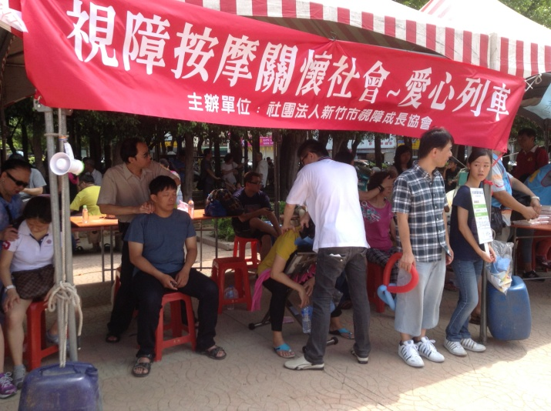
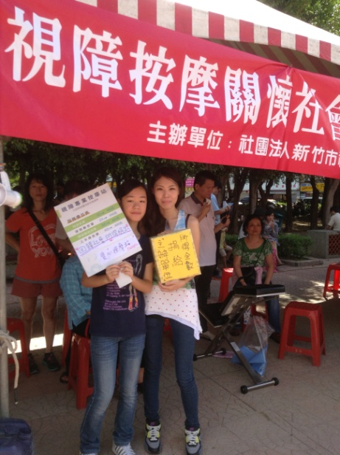
照片說明：
可愛小志工宣傳按摩中；按摩師賣力按摩籌措善款！

每個角落每個族群都有需要關懷的人，我們獻出自己的一點時間、精力，可以換得他人的笑靨，何樂而不為呢？感謝每次參與公益活動的朋友，無論是視障按摩師或是志工會是前來消費的民眾，因為有大家的付出，世界上的歡笑更多了！此次按摩收入4700元全數捐給天主教社服中心。期待下次有您的參與！
身障日愛飛揚記者會 09/30~
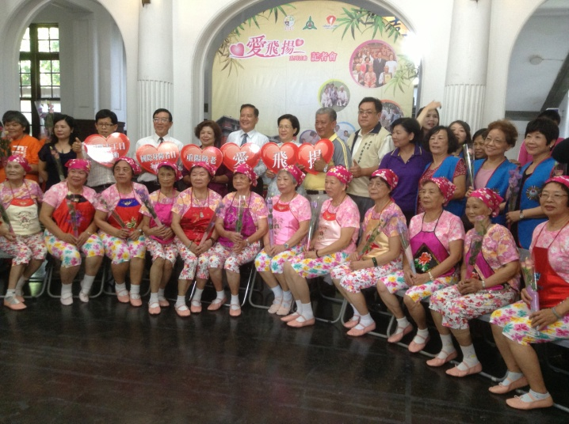
新竹市政府一直以來對身障朋友的福利、活動、經費各方面努力不遺餘力，今年的國際身障日也規畫了許多主題活動，就是要讓社會大眾更重視身障者，也讓身障者有個盡情發揮的舞台。今年我們協會也被予以重任，將辦理身障日系列活動之身障影展，請大家期待身障日的各項活動，也希望大家熱情參與喔！

生活重建課程 ：學員心得分享
生活重建經驗分享 林廷喻
隨著視力的退化，眼前的景像漸漸模糊，心理也越來越徬徨，越來越無助。在生活中，百分之八十的事物都必須仰賴視覺，當視覺漸漸消失，也就代表各種能力慢慢喪失，凡事皆須仰賴他人協助，形成一個很大的困境，如何面對及處理這個困境，重建就是一個解決之道。
會去學習定向行動，是因為曾經在一條以前很熟悉的路上迷失，就像在迷宮裡打轉，幸好靠著好心人的幫助得以脫困。這讓我驚覺必須想辦法解決行的問題。定向行動的學習，教我使用手杖的技巧，運用視覺以外的感官，辨識及保持正確的方向，保障行的安全，讓我能安心的出門。
隨著時代的進步，電腦已成為現代社會中日常生活及工作的必須品，但視力的退化，卻讓原本運用自如的電腦，因無法看清螢幕的內容，而放棄使用這個便利的工具。所幸盲用電腦輔具的進步，為視障者帶來福音，靠著不斷的努力，學會螢幕閱讀軟體的使用，讓我回復以前使用電腦的能力，重新利用電腦工作及生活，不再因為視力的障礙放棄這項現代社會必備的技能。
再來談到學習電鍋料理，這是屬於生活自理的一部份，從準備食材、處理食材到料理出一道道的菜餚，過程雖然辛苦，但心理卻充滿成就感，代表自己也有獨立生活的能力，不需凡事都依靠他人而能自主的生活。
在人生的過程中，面對視力退化這沈重的打擊，曾經有茫然也有沮喪。靠著生活重建的學習，在老師的耐心教導下，利用視覺以外的方式，克服因視力障礙帶來的困境，解決生活上面臨的難題，重拾生活的能力，也找回失去的自信。
課程 活動訊息
- 生活重建課程正如火如荼的開辦中，若您有任何關於盲用電腦（現在有智慧型手機課程囉！）、定向行動、生活自理（用餐、穿衣、化妝、整理家務、烹飪…）點字之需求或疑問，歡迎來電詢問，請洽5330091 何庭瑩社工。
- 南寮定向體驗活動：搭乘公車至美麗的南寮海岸，體驗如何使用手杖漫步在希臘般的海岸線上，並且還可體驗騎乘協力車，讓我們一同徜徉在風中與陽光白雲嬉戲吧！活動時間：10月29日上午10點至下午5點，請洽5330091 何庭瑩社工
- 成長團體-從心去旅行：透過6次的課程，探索自我並與同伴們一同成長。
活動內容與時間
時間 | 主題 | 器材準備
11/7(四)  09:30~12:10 | - 課程介紹  - 自我介紹（Leader/Co-Leader/成員）  - 暖身活動：放鬆冥想  - 探索內在經驗-正向的能量(我的需要)  - 示範：問者向答者重複提問問題  - 二人+非視障協助者一人/組成一組：重複提問+寫下答者的回應  - 小組分享：認識自我對愛的需求及影響  - 大團體分享：內在對自我心理需要的探索  - 團體的約定與期待 | 筆、簽到表、照相機  CD Player、冥想音檔及輕音樂CD  A4紙
11/14(四)  AM 09:30~12:10 | - 暖身活動-情緒穴道按摩(成員個別做)，Leader解釋情緒與穴道的連結  - 我的需要1：  - 小組討論，依第一次團體找出的需要分組討論，Leader及Co-Leader從旁協助探討  - 讓需要變成實際可行的方式  - 需要變成實際可行的阻礙，如何排除阻礙  - 大團體分享：腦力激盪-將需要變實際 | 筆、簽到表、照相機  CD Player、輕音樂CD  第一次團體寫下的答者需要
11/21(四)  09:30~12:10 | - 暖身活動-打招呼(詢問成員身體可接觸部分)  - 身體掃描：Leader引導成員(冥想)體驗身體各部位的感覺或播放身體掃描音檔  - 探索被愛的感覺：  - Leader引導提問..主題/探索愛是在個人內在的經驗，而非某人交給你的某樣東西  - ..認識以上主題之後，個人有什麼感覺..非視障協助者寫下成員的被愛感覺(形容詞及身體部位)  - 視需要將第四次團體的練習活動提前做  - 大團體分享：自我(心理)照顧的重要性 | 筆、簽到表、照相機  CD Player、輕音樂CD及身體掃描音檔
11/28(四)  09:30~12:10 | - 暖身活動-身體按摩(成員互相做)  - 身體掃描：Leader引導成員(冥想)體驗身體各部位的感覺或播放身體掃描音檔  - 我的需要2：  (1)Leader引導成員，依第三次團體找到內在的被愛感覺在身體的某個部位(如身體的心輪之處)做個別練習  (2)若成員上次未找到內在的被愛感覺在身體的某個部位，當場請成員想像其擁抱或被擁抱過的經驗進行練習  - 大團體分享：自我(身體)照顧的重要性 | 筆、簽到表、照相機  CD Player、輕音樂CD及身體掃描音檔
12/5(四)  09:30~12:10 | 1. 暖身活動-雙手擊掌200次  2. 情緒抒解：  (1)難過/用手雕塑出內在狀態..  (2)憤怒/完形空椅法、安全擊打法(抱枕)  (3)靜坐/解釋及播放音檔練習  3.大團體分享：腦力激盪-其他紓壓方式 | 筆、簽到表、照相機  CD Player、音樂CD及靜坐音檔  椅子、抱枕
12/12(四)  09:30~12:10 | 1. 暖身活動-心情咖啡館  2. 回顧團體歷程：  (1)Leader引導成員回顧歷次團體活動，討論印象深刻的部份，如何延續之  (2)如何發現自己的資源，如何持續之  (3)如何珍惜成員之間的資源，如何持續之  3. 團體結束，非視障協助者協助成員填寫回饋表，珍重再見 | 筆、簽到表、照相機  CD Player、音樂CD  飲料、點心
- 身障日系列活動-口述影像影展：逆光飛翔
口述影像，是一種透過口語或文字敘述，將視障者無法接收的影像訊息轉換成言辭符號，此次我們透過口述影像專家的解說，讓原本只能聽對白的視障者，能夠得知電影中主角的一舉一動，這也是暨上次口述紀錄片後，新竹第一次辦理口述劇情長片，請大家千萬不要錯過了喔！11月24日下午2點，我們影像博物館見！
請洽 總幹事 吳家馨 5330091
§7-9月捐款芳名錄
捐款人姓名 | 金額
中華平等心社會扶正協會 | 5,000
楊雅蓉 | 6,000
陳靜瑩 | 400
鄭金鳳 | 1,000
廖正峰 | 1,000
合計 | 13,400

